PRD & LAMPIRAN TEKNIS

Sistem Monitoring Parameter Fisiologis Berbasis ESP32
Prototipe 4 unit alat — 3 node sensor nirkabel dan 1 controller utama
Versi dokumen | 1.0 — gabungan PRD v0.1 dan lampiran teknis
Tanggal | 19 Oktober 2026
Penyusun | AViSha Inovasi Indonesia
Status | Draft — spesifikasi teknis menunggu persetujuan pemesan
Referensi | Invoice #113 tanggal 2 Oktober 2026; percakapan 14–19 Oktober 2026
Dokumen ini bukan alat diagnosis medis dan tidak menggantikan tenaga kesehatan.

1. Ringkasan Eksekutif
Proyek ini membangun prototipe sistem pemantauan parameter fisiologis yang terdiri dariempat unit alat fisik: tiga node sensor nirkabel dan satu controller utama. Setiap node membaca satu parameter, mengirimkannya lewat ESP-NOW, dan controller memvalidasi, mengklasifikasi, menampilkan status di OLED, serta memutar panduan suara melalui DFPlayer.
Tiga hal membedakan dokumen ini dari sekadar daftar komponen. Pertama, sistem dirancang dengan prinsip kegagalan aman: data yang hilang atau tidak valid tidak pernah ditampilkan sebagai kondisi normal. Kedua, ambang keputusan diberi label sebagai usulan yang disertai rujukan, bukan angka final — keputusan klinis tetap milik pemesan. Ketiga, dokumen ini memisahkan dengan tegas antararancangan dan hasil pengujian; tidak ada angka kinerja yang diklaim sebelum diukur.
Aspek | Ringkasan
Jumlah unit | 4 — Node 1 (ECG), Node 2 (SpO2/HR), Node 3 (suhu), Controller
Komunikasi | ESP-NOW 2,4 GHz, 1 paket per detik per node, timeout 3 detik
Keluaran | OLED 128×64, DFPlayer + speaker (13 track audio), LED indikator
Status sistem | TERPUTUS > TIDAK VALID > GAWAT > PERHATIAN > NORMAL
Firmware | 2 build — satu firmware node (di-flash 3×) dan satu firmware controller
Yang belum final | Sumber daya 4 unit, ambang keputusan, isi panduan first aid

2. Ruang Lingkup

2.1 Empat unit alat
Invoice menyebut tiga unit ESP32 Sensor Node dan satu ESP32 Controller Utama. Karena itu sistem dihitung sebagai empat alat, masing-masing dengan MCU, catu daya, dan casing sendiri.
Unit | Peran | Sensor / aktuator | Catu daya
Alat 1 — Node 1 | Akuisisi ECG | AD8232 + 3 elektroda | Charging/power node 1
Alat 2 — Node 2 | Akuisisi SpO2/HR | MAX30102 | Charging/power node 2
Alat 3 — Node 3 | Akuisisi suhu | DS18B20 | Charging/power node 3
Alat 4 — Controller | Penerima, tampilan, audio, log | OLED, DFPlayer, microSD, speaker, tombol, LED | Power Box Utama
Konsekuensi yang perlu dihitung sejak awal: empat catu daya terpisah harus siap sebelum uji integrasi; controller harus mengenali tiga MAC node; dan ada empat box (3 box node + 1 box utama), meski ketiga box node dapat memakai satu desain yang sama.

2.2 Termasuk dalam lingkup
- Perancangan sistem wireless 3 node dan box utama, termasuk integrasi komunikasi.
- Pemrograman ESP32 sensor node dan controller utama.
- Integrasi sensor, LCD/OLED, dan sistem suara.
- Decision logic dan panduan first aid.
- Perakitan, testing, debugging, dan penyempurnaan prototipe.
- Desain dan 3D print box utama serta box node sensor.

2.3 Belum ditetapkan
Pembagian sensor ke node, protokol wireless, format payload, ambang batas, logika klasifikasi, detail panduan first aid, desain mekanik final, durasi baterai, dan kriteria pengujian numerik.

3. Arsitektur Sistem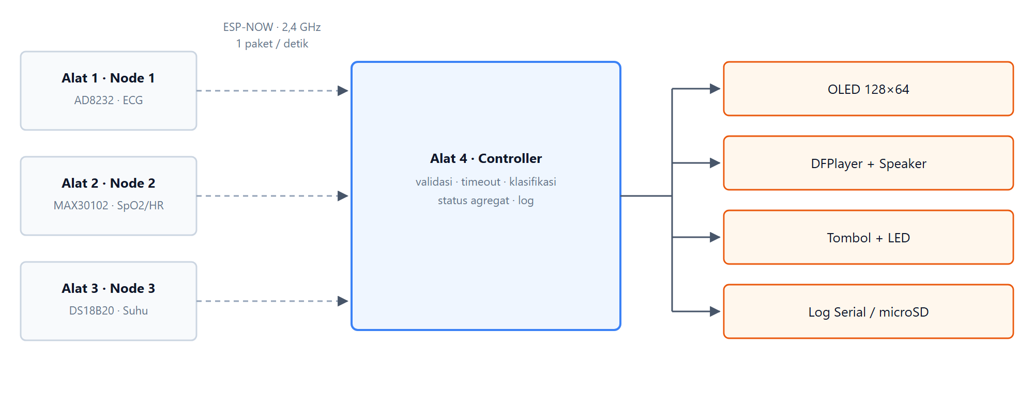
Gambar 1 — Tiga node sensor mengirim ke satu controller; controller menggerakkan empat keluaran.
Setiap node hanya membawa satu sensor agar kegagalan satu sensor tidak menjatuhkan node lain. Controller menjadi satu-satunya titik yang mengetahui status keseluruhan, sehingga logika keputusan tidak tersebar dan mudah diaudit saat penulisan paper.

4. Cara Kerja Sistem
- Node membaca sensor satu kali per detik, lalu memvalidasi secara lokal: elektroda menempel atau lepas, jari ada di sensor atau tidak, CRC suhu benar, dan nilai berada dalam rentang teknis.
- Node mengirim paket berisi identitas node, nomor urut, waktu, nilai sensor, dan satu flag validitas — lewat ESP-NOW, satu paket per detik.
- Controller memeriksa kesegaran data. Tidak ada paket selama tiga detik berarti node ditandai TERPUTUS, dan nilai terakhirnya tidak dipakai sebagai data terkini.
- Controller mengklasifikasi. Hanya data dengan flag valid = 1 yang diklasifikasi, lalu digabung menjadi satu status sistem.
- Controller menampilkan dan berbunyi. Status ditampilkan di OLED; bila memicu audio, DFPlayer memutar track yang sesuai.
- Controller mencatat. Setiap perubahan status dicatat sebagai bahan penulisan paper.

4.1 Prioritas status
Urutan dari yang paling tinggi: TERPUTUS > TIDAK VALID > GAWAT > PERHATIAN > NORMAL. Artinya, kehilangan data tidak boleh menutupi kondisi bahaya, dan kondisi bahaya tidak boleh menyamarkan bahwa ada node yang mati. Bila Node 1 terputus sementara Node 2 menunjukkan kondisi gawat, layar menampilkan keduanya, tetapi audio yang diputar adalah audio gawat.

5. Kebutuhan Fungsional
ID | Kebutuhan | Kriteria penerimaan awal
FR-01 | Node membaca sensor terpasang | Pembacaan tersedia di firmware dan dapat diperiksa saat pengujian
FR-02 | Node mengirim data nirkabel | Controller menerima paket dari node terdaftar
FR-03 | Controller mengenali sumber data | Setiap paket membawa identitas node
FR-04 | Controller memvalidasi data | Data hilang atau di luar rentang ditandai dan tidak dipakai untuk keputusan
FR-05 | Controller menampilkan data | Nilai, identitas node, dan status tampil di OLED
FR-06 | Controller menjalankan aturan keputusan | Hanya aturan yang disetujui dan terdokumentasi yang berjalan
FR-07 | Sistem memutar audio | Audio terpetakan ke kondisi terkonfirmasi diputar lewat DFPlayer
FR-08 | Sistem menandai gangguan | Kegagalan sensor atau komunikasi terlihat jelas
FR-09 | Sistem menyediakan data pengujian | Cara pencatatan ditentukan sebelum pengujian
FR-10 | Sistem menampilkan panduan first aid | Konten ditinjau dan disetujui sebelum dipakai

5.1 Kebutuhan nonfungsional
- Keandalan data: setiap nilai dikaitkan dengan node sumber dan status validitasnya.
- Kegagalan aman: data tidak tersedia tidak boleh tampil sebagai kondisi normal.
- Keterlacakan: aturan keputusan, versi firmware, dan hasil pengujian dicatat.
- Keterbacaan: informasi penting terbaca pada OLED 128×64.
- Batas penggunaan: prototipe tidak boleh dipresentasikan sebagai alat diagnosis medis.

6. Aturan Keputusan
Ambang fisiologis belum ditentukan oleh sumber proyek. Angka di bawah adalah usulanyang disertai rujukan umum untuk dewasa saat istirahat — bukan protokol klinis, dan tidak berlaku untuk anak, bayi, atau ibu hamil. Semua baris harus disetujui pemesan sebelum implementasi.

6.1 Aturan validitas — dijalankan sebelum klasifikasi
Sensor | Syarat data dianggap valid | Kalau gagal
AD8232 | LO+ dan LO− tidak HIGH selama 1 detik | q=0, error E1 — elektroda lepas
MAX30102 | Jari terdeteksi, amplitudo PPG cukup, HR 30–220 bpm stabil 5 detik | q=0, error E2 — sinyal PPG buruk
DS18B20 | CRC cocok, nilai 30,0–43,0 °C | q=0, error E3 — suhu tidak terbaca
Semua | Nilai bukan NaN dan tidak di luar rentang teknis | q=0, error E9

6.2 Keputusan per parameter
Param | Satuan | Kondisi IF | Status | Tampilan | Audio | Rujukan
HR | bpm | < 50 | BRADIKARDIA BERAT | HR 45 !!! | A-03 | AHA — bradikardia < 60
HR | bpm | 50 – 59 | BRADIKARDIA | HR 55 ! | A-02 | AHA — bradikardia < 60
HR | bpm | 60 – 100 | NORMAL | HR 78 | — | AHA — 60–100 bpm
HR | bpm | 101 – 120 | TAKIKARDIA | HR 112 ! | A-02 | AHA — takikardia > 100
HR | bpm | > 120 | TAKIKARDIA BERAT | HR 134 !!! | A-03 | AHA — takikardia > 100
SpO2 | % | ≥ 95 | NORMAL | SpO2 97% | — | WHO — ≥ 95% normal
SpO2 | % | 91 – 94 | HIPOKSIA RINGAN | SpO2 93% ! | A-04 | WHO — di bawah normal
SpO2 | % | 86 – 90 | HIPOKSIA SEDANG | SpO2 88% !!! | A-05 | WHO — ≤ 90% hipoksemia
SpO2 | % | ≤ 85 | HIPOKSIA BERAT | SpO2 83% !!! | A-05 | WHO — hipoksemia berat
Suhu | °C | < 35,0 | HIPOTERMIA BERAT | T 34.2 !!! | A-07 | Hipotermia berat < 35 °C
Suhu | °C | 35,0 – 35,9 | HIPOTERMIA | T 35.6 ! | A-06 | Hipotermia < 36 °C (aksila)
Suhu | °C | 36,0 – 37,4 | NORMAL | T 36.6 | — | Aksila normal 36,0–37,4
Suhu | °C | 37,5 – 37,9 | DEMAM RINGAN | T 37.7 ! | A-08 | Demam ≥ 37,5 °C (aksila)
Suhu | °C | 38,0 – 39,4 | DEMAM | T 38.6 ! | A-08 | Demam ≥ 38,0 °C
Suhu | °C | ≥ 39,5 | DEMAM TINGGI | T 39.8 !!! | A-09 | Demam tinggi ≥ 39,5 °C
ECG | — | LO+/LO− HIGH > 1 s | ELEKTRODA LEPAS | ECG: LEPAS | A-10 | Datasheet AD8232
ECG | bpm | selisih HR > 15 selama 5 s | HR TIDAK KONSISTEN | HR: CEK SENSOR | A-11 | Konsistensi dua metode
ECG | — | selain di atas | ECG TERBACA | ECG: OK | — | Tanpa interpretasi irama
Komunikasi | — | tidak ada paket > 3 s | NODE TERPUTUS | N1: TERPUTUS | A-12 | Batas desain sistem
Sistem | — | hanya 1 dari 3 node aktif > 10 s | SISTEM TIDAK LENGKAP | 1/3 NODE | A-13 | Batas desain sistem
Soal ECG. Sistem ini tidak menginterpretasi irama jantung. Satu lead tidak cukup untuk itu, dan klaim aritmia tidak boleh muncul di paper. Yang dilaporkan hanya status elektroda, HR turunan, dan konsistensi HR terhadap PPG.

6.3 Histeresis dan debounce
Ambang angka saja tidak cukup — nilai yang berayun di batas akan membuat status berkedip dan audio berbunyi berulang. Karena itu: perubahan status hanya berlaku bila kondisi bertahan minimal tiga detik berturut-turut; keluar dari status gawat memerlukan margin dua satuan; dan nilai yang hilang tidak dihitung sebagai normal, melainkan dibekukan dan diberi tanda garis ganda.

7. Flowchart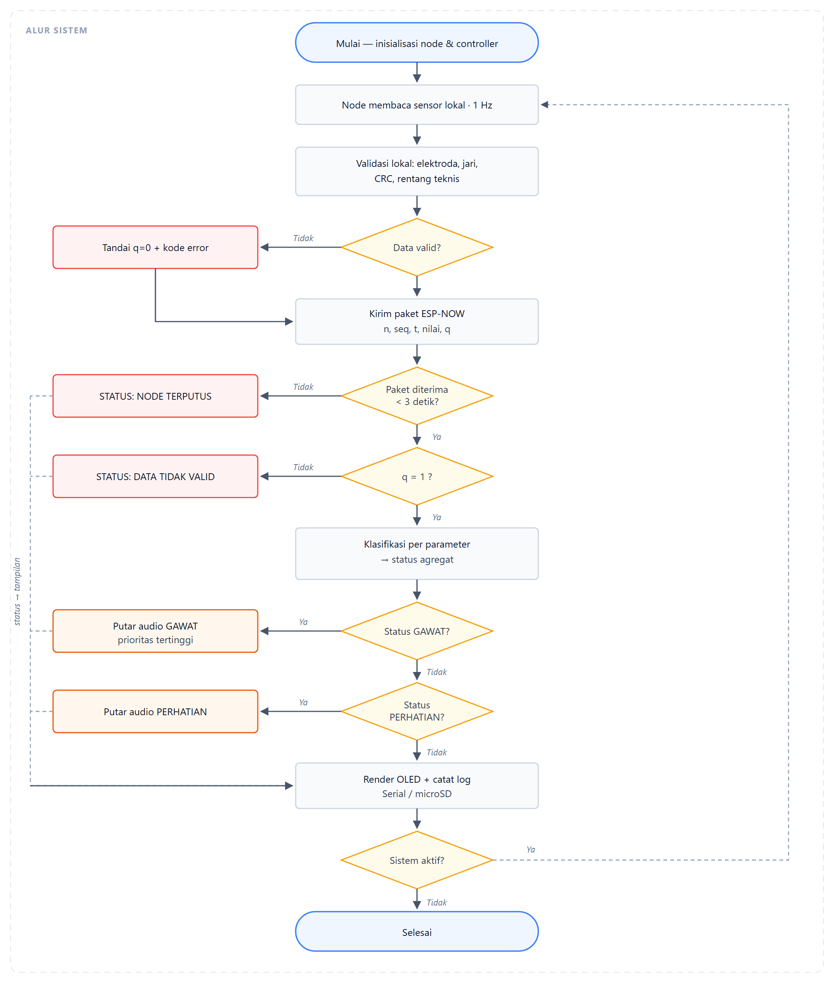
Gambar 2 — Alur node dan controller, termasuk jalur elektroda lepas, timeout, dan jalur status.
Dua hal yang mudah terlewat saat membaca diagram ini. Pertama, cabang "tidak valid" tetap mengirim paket — node tidak diam, ia melaporkan bahwa dirinya tidak valid, sehingga controller bisa membedakan antara "sensor rusak" dan "node mati". Kedua, semua cabang status bertemu kembali sebelum tahap tampilan, sehingga layar selalu menampilkan keadaan terbaru, bukan keadaan terakhir yang kebetulan normal.

8. Peta Audio
Berkas disimpan di folder mp3/ pada microSD dengan nama empat digit, MP3 mono 128 kbps 44,1 kHz. DFPlayer membaca urutan nama berkas, bukan isi folder.
Kode | Berkas | Isi suara | Prioritas
A-01 | 0001.mp3 | Sistem siap. Semua sensor terhubung. | 1
A-02 | 0002.mp3 | Perhatian. Detak jantung tidak normal. | 2
A-03 | 0003.mp3 | Peringatan. Detak jantung sangat tidak normal. Segera cari bantuan. | 4
A-04 | 0004.mp3 | Perhatian. Kadar oksigen sedikit rendah. | 2
A-05 | 0005.mp3 | Peringatan. Kadar oksigen rendah. Segera cari bantuan. | 4
A-06 | 0006.mp3 | Perhatian. Suhu tubuh rendah. | 2
A-07 | 0007.mp3 | Peringatan. Suhu tubuh sangat rendah. Segera cari bantuan. | 4
A-08 | 0008.mp3 | Perhatian. Suhu tubuh meningkat. | 2
A-09 | 0009.mp3 | Peringatan. Suhu tubuh tinggi. Segera cari bantuan. | 4
A-10 | 0010.mp3 | Elektroda terlepas. Periksa pemasangan elektroda. | 3
A-11 | 0011.mp3 | Pembacaan detak jantung tidak konsisten. Periksa sensor. | 3
A-12 | 0012.mp3 | Node tidak terhubung. Periksa daya node. | 3
A-13 | 0013.mp3 | Sistem tidak lengkap. Sebagian node tidak aktif. | 3
Aturan pemutaran: hanya satu track pada satu waktu; audio gawat tidak boleh dipotong oleh prioritas lebih rendah; kondisi yang sama tidak diulang sebelum 30 detik; maksimal tiga kali pengulangan per kondisi, setelah itu senyap sampai kondisi berubah.

9. Wiring
Tabel di bawah adalah acuan pemasangan. Semua pin pada ESP32 diambil dari sisi yang sama agar kabel tidak menyilang di dalam box.
Unit | Pin ESP32 | Pin modul | Fungsi
Node 1 | 3V3 | 3.3V | Catu daya modul
Node 1 | GND | GND | Ground bersama
Node 1 | GPIO 34 | OUTPUT | Sinyal ECG — ADC1, input only
Node 1 | GPIO 35 | LO+ | Deteksi elektroda lepas
Node 1 | GPIO 32 | LO− | Deteksi elektroda lepas
Node 2 | 3V3 | VIN | Catu daya modul
Node 2 | GND | GND | Ground bersama
Node 2 | GPIO 21 | SDA | I2C data
Node 2 | GPIO 22 | SCL | I2C clock
Node 2 | GPIO 27 | INT | Interrupt — opsional
Node 3 | 3V3 | VDD | Catu daya
Node 3 | GPIO 4 | DQ | 1-Wire + pull-up 4,7 kΩ ke 3V3
Node 3 | GND | GND | Ground bersama
Controller | 3V3 | OLED VCC | Catu daya layar
Controller | GPIO 21 | OLED SDA | I2C data
Controller | GPIO 22 | OLED SCL | I2C clock
Controller | 5V | DFPlayer VCC | 5V, bukan 3,3V — amplifier butuh 5V

9.1 Node 1 — AD8232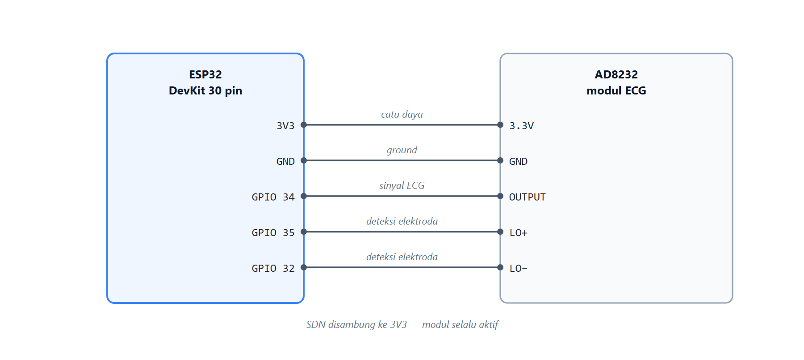
Gambar 3 — Node 1. Elektroda RA, LA, RL lewat kabel 3,5 mm ke modul; pin SDN disambung ke 3V3.

9.2 Node 2 — MAX30102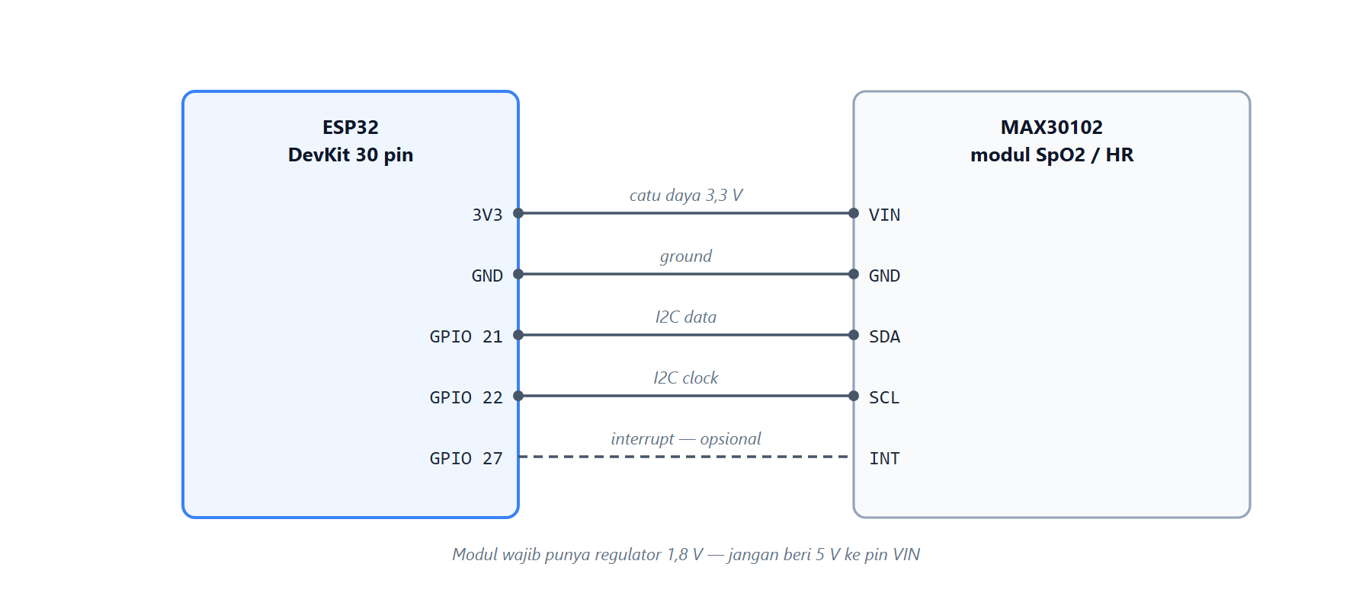
Gambar 4 — Node 2. Sensor ditekan ke jari, bukan sekadar disentuh.

9.3 Node 3 — DS18B20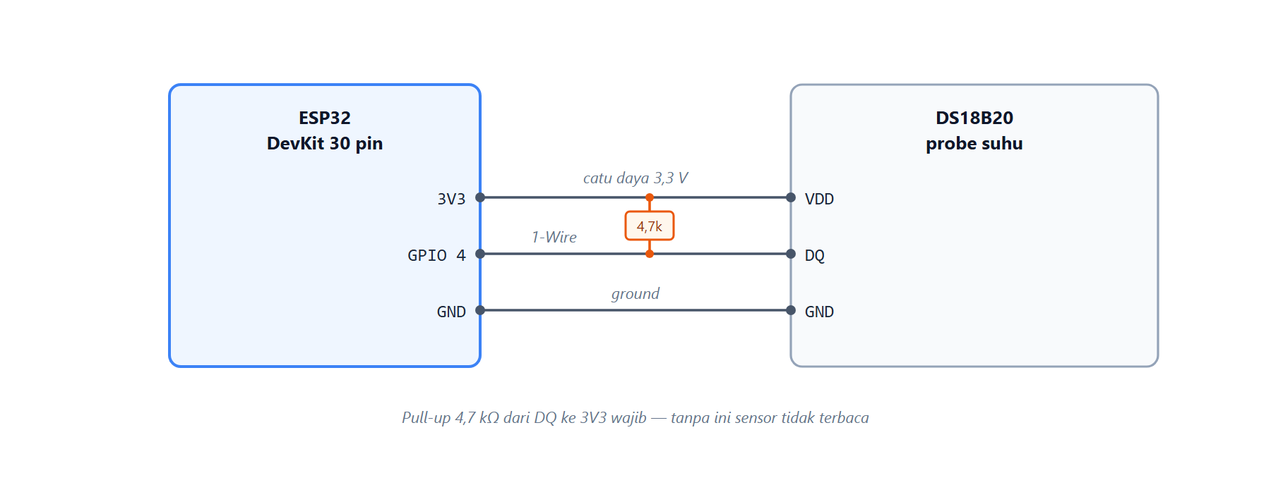
Gambar 5 — Node 3. Pull-up 4,7 kΩ dari DQ ke 3V3 wajib; tanpa itu sensor tidak terbaca.

9.4 Controller — OLED, DFPlayer, panel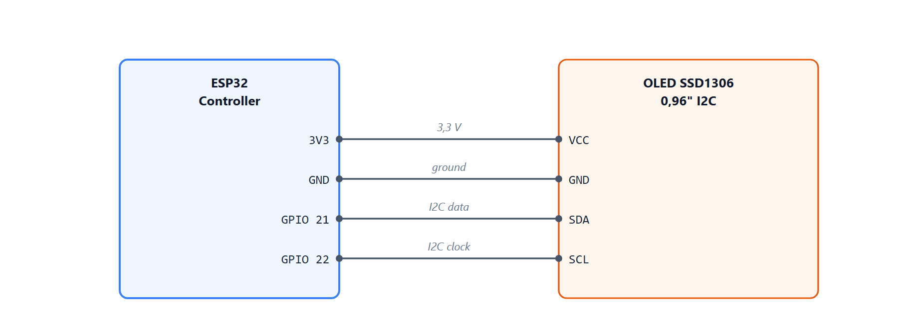
Gambar 6 — OLED SSD1306, alamat I2C umumnya 0x3C.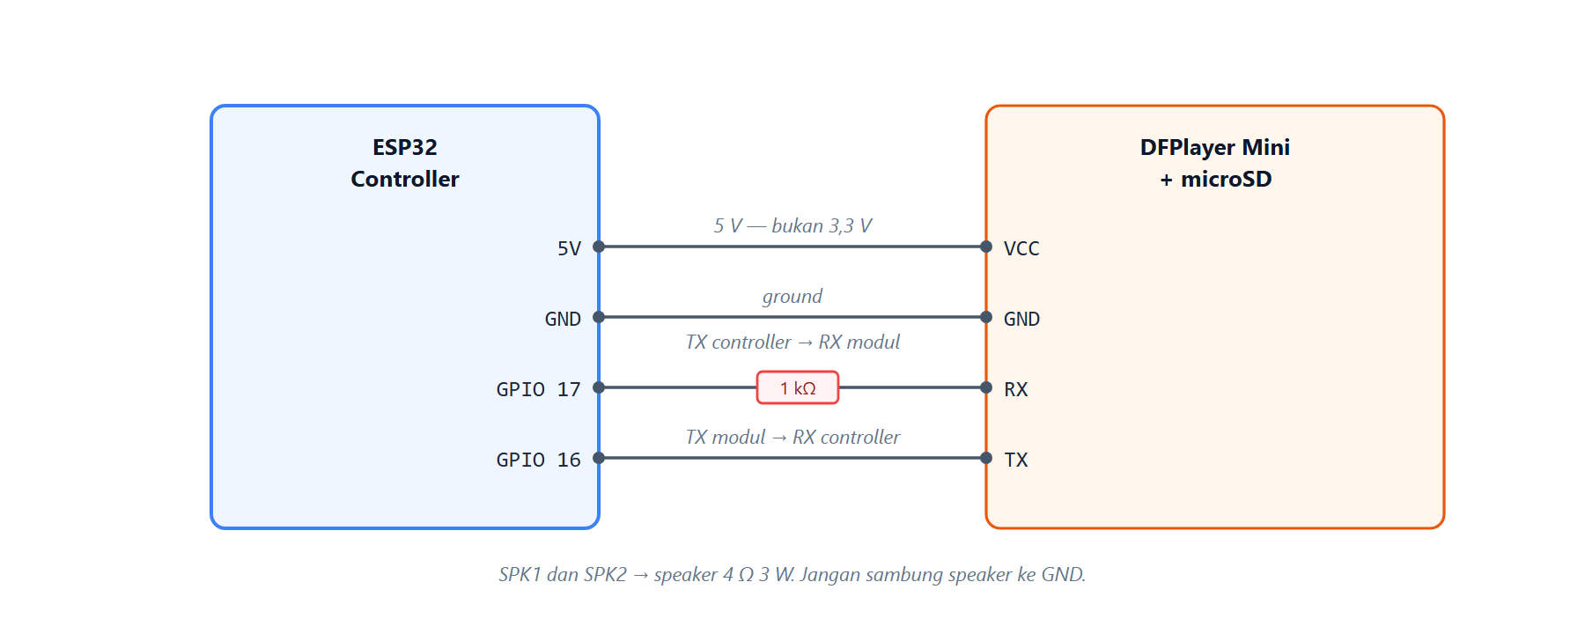
Gambar 7 — DFPlayer. SPK1 dan SPK2 ke speaker 4 Ω 3 W; jangan menyambung speaker ke GND.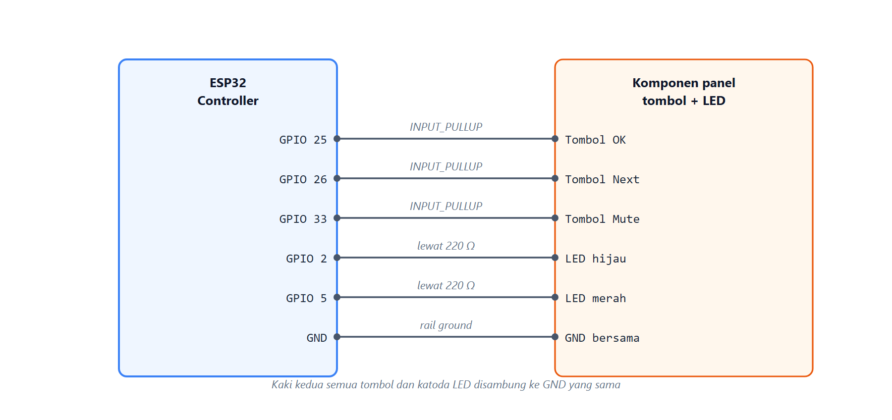
Gambar 8 — Panel depan. Tombol memakai pull-up internal, LED memakai resistor 220 Ω.

10. Catu Daya
Bagian ini belum diputuskan. Invoice menyebut unit charging/power tanpa baterai. Tanpa keputusan sumber daya, keempat alat belum bisa menyala bersamaan dan uji integrasi belum bisa dimulai.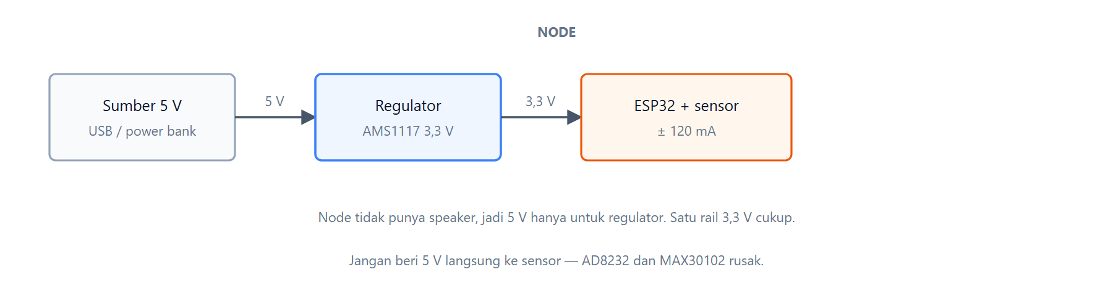
Gambar 9 — Node: satu rail 3,3 V untuk semua beban.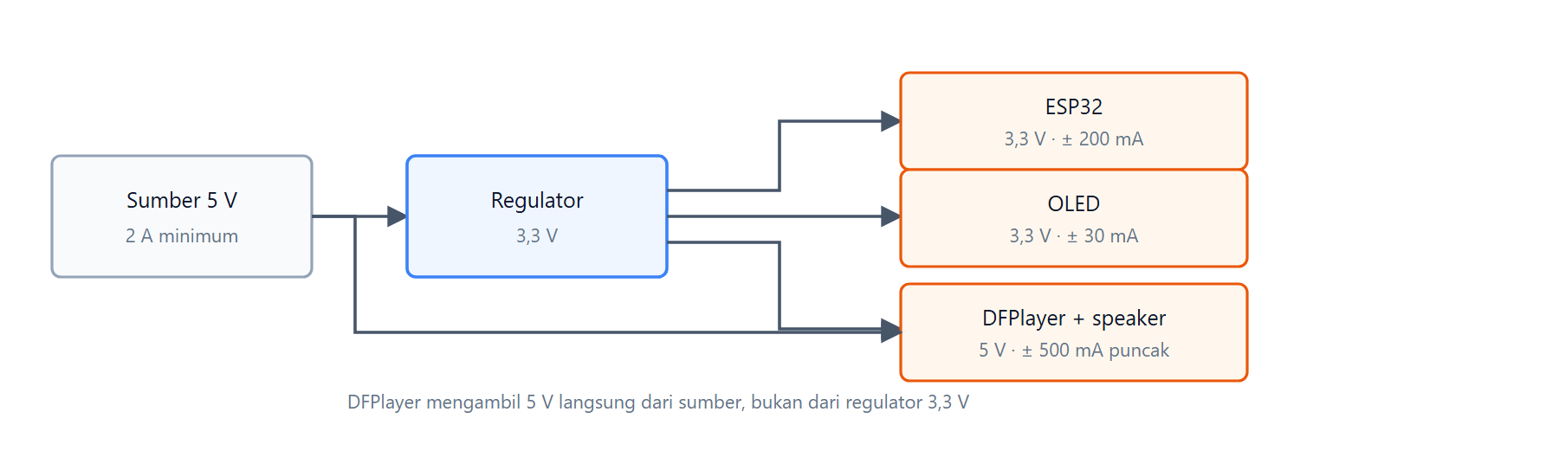
Gambar 10 — Controller: DFPlayer mengambil 5 V langsung dari sumber, bukan dari regulator 3,3 V.
Opsi | Kelebihan | Kekurangan | Cocok untuk
A. Power bank USB 5 V per unit | Cepat, murah, tidak perlu solder | Kabel USB keluar dari box; belum sepenuhnya nirkabel | Prototipe dan uji cepat
B. 18650 + TP4056 + boost 5 V | Benar-benar portabel, bisa diisi ulang | Butuh ruang, perlu proteksi, perakitan lebih lama | Alat final
C. Adaptor 5 V DC | Paling stabil untuk pengujian lama | Tidak portabel | Uji laboratorium
Rekomendasi: opsi A untuk prototipe dan uji integrasi, opsi B untuk versi yang dipamerkan. Casing menyediakan lubang USB sehingga keduanya bisa dipakai tanpa mengubah desain.

11. Casing
Dimensi di bawah adalah usulan, bukan hasil ukur. Ukur modul yang benar-benar dibeli sebelum mencetak — modul AD8232 dan MAX30102 yang beredar punya ukuran dan urutan pin berbeda antar penjual.

11.1 Casing node — 80 × 50 × 33 mm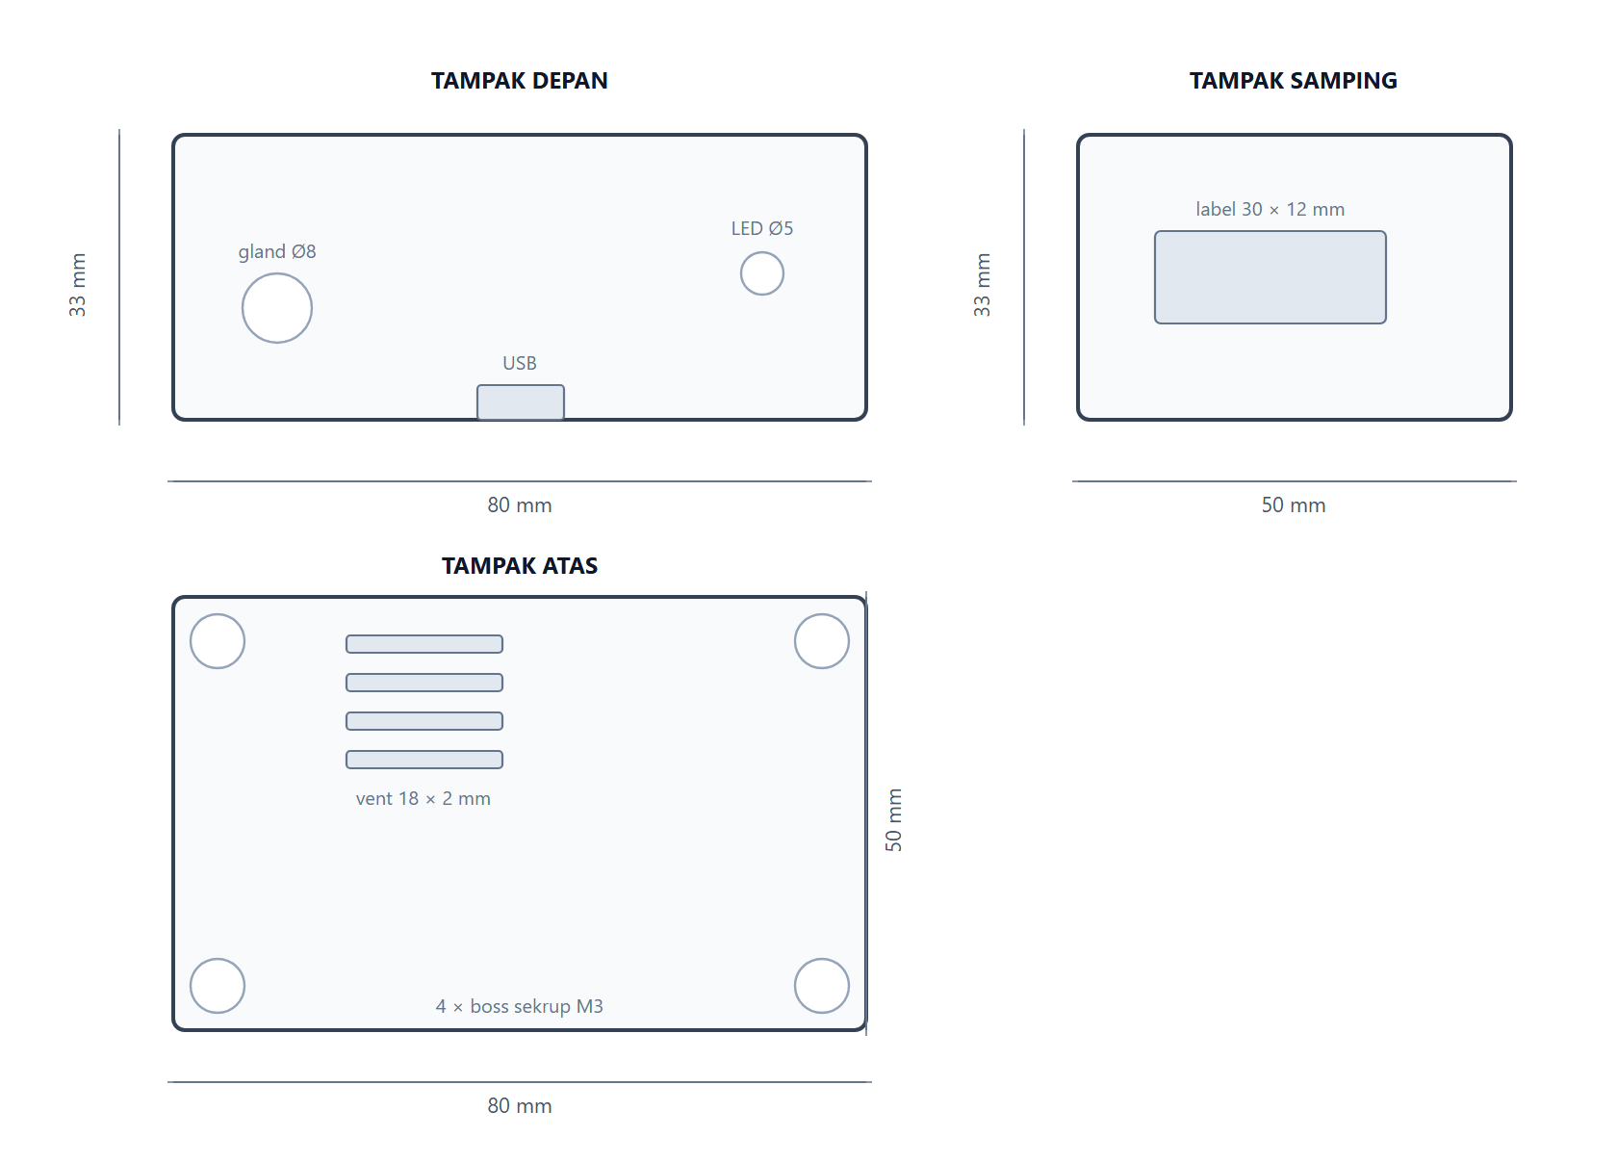
Gambar 11 — Casing node, tiga tampak. Tebal dinding 2,5 mm.
Bukaan | Dimensi | Posisi | Keterangan
USB | 10 × 4 mm | Tengah bawah | Akses flash firmware
LED status | Ø 5 mm | Kanan atas | Satu LED per node
Gland kabel | Ø 8 mm | Kiri tengah | Node 1 kabel elektroda; Node 3 kabel probe
Vent | 18 × 2 mm, 4 buah | Kiri atas | Pelepasan panas regulator
Boss sekrup | Ø 6 mm, 4 buah | Sudut, inset 5 mm | Sekrup M3 panjang 10 mm
Node | Bukaan yang berubah | Alasan
Node 1 | Gland Ø8 di kiri | Kabel tiga elektroda keluar dari box
Node 2 | Gland diganti jendela jari Ø16 di tutup atas; vent dipindah ke samping | Jari harus menekan sensor langsung, bukan menyentuh casing
Node 3 | Gland Ø8 di kiri, vent dihapus | Probe DS18B20 berbentuk kabel
Node 2 butuh perhatian khusus. MAX30102 harus kontak kulit langsung tanpa cahaya luar. Kalau jendela jari terlalu lebar atau sensor tertanam terlalu dalam, pembacaan akan gagal terus dan sistem menandainya q=0 — benar secara aturan, tetapi alat terlihat rusak.

11.2 Casing utama — 115 × 85 × 50 mm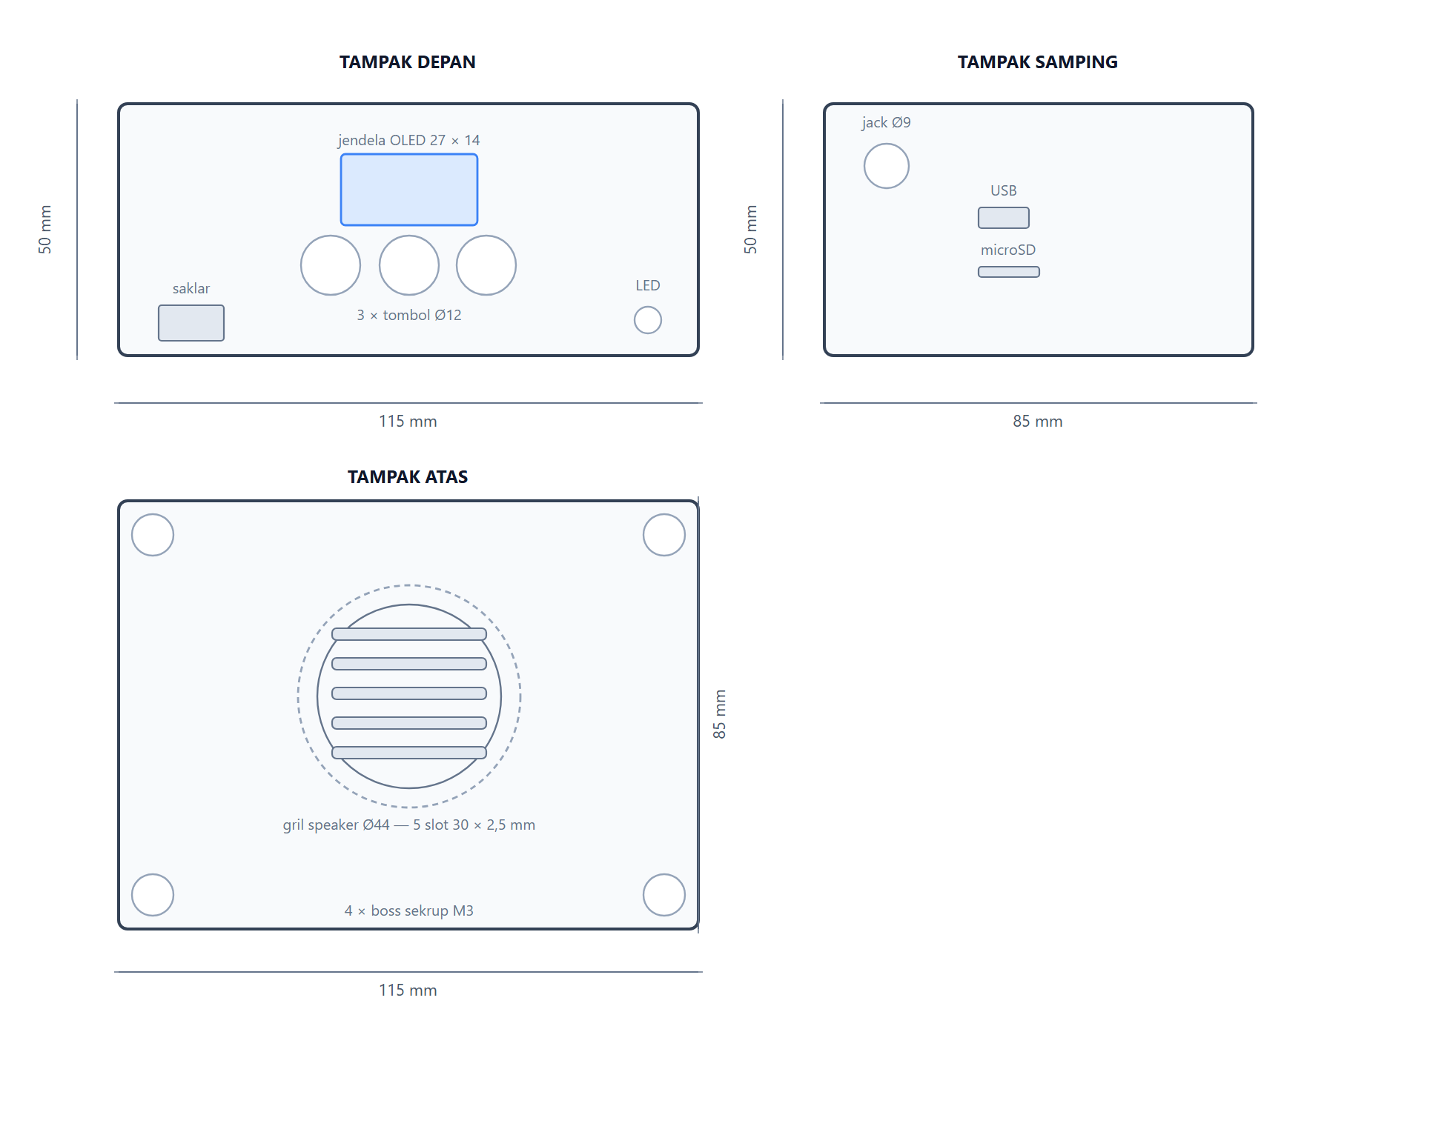
Gambar 12 — Casing utama, tiga tampak. Tebal dinding 2,5 mm.
Bukaan | Dimensi | Posisi | Keterangan
Jendela OLED | 27 × 14 mm | Depan, tengah atas | Area aktif OLED 21,7 × 11,2 mm
Tombol | Ø 12 mm, 3 buah | Depan, bawah | Jarak antar pusat 16 mm
LED | Ø 5 mm, 2 buah | Depan, kanan bawah | Hijau normal, merah alarm
Saklar daya | 13 × 7 mm | Depan, kiri bawah | Toggle SPDT
Gril speaker | Ø 44 mm, 5 slot 30 × 2,5 mm | Atas, tengah | Speaker 40 mm di bawahnya
Jack DC | Ø 9 mm | Samping, kiri atas | Input 5 V
USB | 10 × 4 mm | Samping, tengah | Flash firmware
microSD | 12 × 2 mm | Samping, bawah USB | Slot DFPlayer, harus bisa dicapai tanpa bongkar
Slot microSD jangan ditutup. Kartu berisi 13 berkas audio dan akan sering diganti bila isi audio berubah.

12. Rencana Pengujian
ID | Pengujian | Bukti yang dikumpulkan
T-01 | Pembacaan setiap sensor | Log pembacaan dan kondisi pengujian
T-02 | Pengiriman dari setiap node | ID node, paket terkirim dan diterima, waktu
T-03 | Node terputus | Waktu hingga controller menandai timeout
T-04 | Data tidak valid | Bukti data ditandai dan tidak diklasifikasikan
T-05 | Tampilan OLED | Foto atau video dan hasil verifikasi tampilan
T-06 | Pemutaran audio | Kondisi pemicu dan audio yang keluar
T-07 | Integrasi tiga node | Log penerimaan data dari seluruh node
T-08 | Uji berulang | Jumlah percobaan, kegagalan, catatan
T-09 | Casing dan perakitan | Foto prototipe dan daftar masalah mekanik
T-10 | Akurasi HR | 30 pasangan data terhadap oximeter komersial
T-11 | Akurasi SpO2 | 30 pasangan data terhadap pulse oximeter
T-12 | Akurasi suhu | 20 pasangan data terhadap termometer digital
T-13 | Deteksi elektroda lepas | Lepas-pasang 10 kali, jumlah terdeteksi
T-14 | Latensi end-to-end | Rata-rata dan maksimum dalam milidetik
T-15 | Jarak jangkau ESP-NOW | Uji per 5 meter sampai gagal
Nilai hasil, tingkat keberhasilan, latensi, atau akurasi baru boleh diisi setelah pengujian aktual. Catat juga jumlah subjek, kondisi ruangan, dan waktu pengujian — tanpa itu hasilnya tidak bisa diulang.

13. Prioritas Pengerjaan

P0 — harus lebih dulu
- Konfirmasi spesifikasi inti dengan pemesan: alokasi sensor per node, parameter dan satuan, keluaran yang diharapkan, protokol wireless.
- Finalkan diagram blok dan flowchart berdasarkan arsitektur yang disepakati.
- Finalkan tabel keputusan if-else beserta sumber rujukan.
- Buat desain koneksi dan pinout setelah board dan modul aktual dikonfirmasi.
- Siapkan bagian metode paper, terpisah dari hasil pengujian.

P1 — setelah spesifikasi disetujui
- Implementasi pembacaan sensor pada tiap node.
- Implementasi identitas node dan komunikasi wireless.
- Implementasi penerimaan data, validasi, timeout, dan tampilan controller.
- Implementasi audio dan aturan keputusan yang disetujui.
- Pengujian unit tiap modul.

P2 — integrasi dan penyelesaian
- Integrasi tiga node dengan controller.
- Uji kondisi normal, data tidak valid, dan komunikasi terputus.
- Selesaikan casing dan perakitan.
- Dokumentasikan hasil pengujian aktual, foto alat, keterbatasan, dan kesimpulan.

14. Risiko dan Mitigasi
Risiko | Mitigasi
Pembagian sensor per node belum jelas | Buat tabel alokasi dan minta persetujuan sebelum wiring
Ambang keputusan belum disepakati | Jangan mengarang ambang; gunakan rujukan yang disetujui dan dokumentasikan
Wireless putus atau paket hilang | Timeout, ID node, nomor urut, timestamp, dan status gangguan
Sensor menghasilkan pembacaan buruk | Validasi kualitas data sebelum klasifikasi
Paper membutuhkan hasil sebelum alat selesai | Tulis metode dan rancangan lebih dulu; isi hasil hanya dari eksperimen nyata
Catu daya belum lengkap | Catat bahwa komponen power tidak termasuk baterai dan konfirmasi kebutuhan daya
Risiko listrik pada elektroda | Modul AD8232 tidak terisolasi galvanis; gunakan adaptor berkualitas dan jangan menyentuh elektroda saat perangkat terhubung ke pengisi daya yang meragukan

15. Yang Harus Dikonfirmasi
- Alokasi sensor per node — setujui usulan 1:1: Node 1 AD8232, Node 2 MAX30102, Node 3 DS18B20.
- Sumber daya empat unit — kabel, power bank, atau baterai terpisah? Ini menentukan klaim nirkabel dan kelayakan uji integrasi.
- Ambang keputusan — apakah tabel pada bagian 6 disetujui, atau ada angka dari pembimbing.
- Subjek uji — dewasa sehat atau ada skenario pasien; mempengaruhi etika dan klaim.
- Bahasa dan isi audio — draf pada bagian 8 disetujui?
- Isi panduan first aid — siapa yang menyusun dan menyetujui, serta ditampilkan di OLED atau dokumen terpisah.
- Tiga node identik atau berbeda — satu desain PCB untuk ketiga node jauh lebih murah dan cepat dirakit.

16. Definisi Selesai
- Tiga node dapat diidentifikasi dan mengirim data ke controller.
- Data sensor dapat divalidasi dan ditampilkan.
- Status komunikasi dan data tidak valid ditangani sesuai aturan.
- Aturan keputusan yang disepakati berjalan pada skenario uji.
- Keluaran audio berfungsi untuk pemicu yang ditentukan.
- Rangkaian, casing, dan catu daya terdokumentasi.
- Pengujian integrasi dicatat dan dapat ditelusuri.
- Dokumen paper membedakan desain, metode, dan hasil pengujian aktual.

Lampiran A — Format Data
Struct biner untuk ESP-NOW, sekitar 40 byte:
Field | Tipe | Keterangan
node_id | uint8 | 1 sampai 3
seq | uint16 | Naik terus, untuk mendeteksi paket hilang
t_ms | uint32 | millis() node saat membaca
q | uint8 | 1 valid, 0 tidak valid
err | uint8 | 0 ok, 1 elektroda, 2 PPG, 3 suhu, 9 umum
hr | int16 | bpm, −1 bila tidak ada
spo2 | uint8 | persen, 0 bila tidak ada
temp_x10 | int16 | °C dikali 10, −1 bila tidak ada
vbat_mv | uint16 | Tegangan suplai dalam milivolt
Versi JSON hanya dipakai untuk log dan paper, bukan untuk lalu lintas ESP-NOW.

Lampiran B — Pinout Usulan
Batasan yang wajib dipatuhi: GPIO 34–39 hanya bisa jadi input; ADC yang bisa dipakai saat WiFi/ESP-NOW aktif hanya ADC1 (GPIO 32–39); hindari GPIO 6–11 karena dipakai flash internal; GPIO 0, 2, 12, dan 15 adalah strapping pin sehingga tidak cocok untuk tombol yang ditekan saat boot.
Perangkat | Pin ESP32 | Keterangan
OLED SDA / SCL | GPIO 21 / 22 | I2C, alamat 0x3C
DFPlayer RX | GPIO 17 | Lewat resistor 1 kΩ seri
DFPlayer TX | GPIO 16 | RX2 controller
Tombol OK / Next / Mute | GPIO 25 / 26 / 33 | INPUT_PULLUP
LED status / alarm | GPIO 2 / 5 | Lewat resistor 220 Ω

Lampiran C — Rujukan
- American Heart Association — Adult Basic and Advanced Life Support, rentang denyut jantung dewasa saat istirahat.
- World Health Organization — Pulse Oximetry Training Manual, interpretasi SpO2 dan batas hipoksemia.
- World Health Organization — Integrated Management of Childhood Illness, definisi demam.
- Analog Devices — AD8232 Heart Rate Monitor Front End datasheet, pin LO+/LO−.
- Maxim Integrated — MAX30102 Pulse Oximeter and Heart-Rate Sensor datasheet.
- Maxim Integrated — DS18B20 Programmable Resolution 1-Wire Digital Thermometer datasheet.
- Espressif — ESP-NOW User Guide, batas payload dan karakteristik kanal.
Nomor halaman dan edisi dokumen rujukan perlu dicocokkan ulang saat penulisan paper. Sitasi di atas menyebut dokumen, bukan kutipan verbatim.

